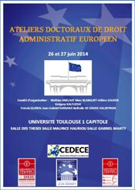

26 juin 2014

9h00 : Accueil – Présentation des ateliers

9h30 : travail en atelier

Présentation individuelle des thèses et discussion collective
(20 minutes par sujet de thèse)

10h45 : Pause-café

12h00 : Pause-déjeuner

14h00 : Travail en atelier

Réflexion collective sur les thèmes ciblés
Travail avec les grands discutants
Désignation des rapporteurs

17h30 : Fin de la journée

19h30 : Dîner / Festival



27 juin 2014

9h00 : Travail en atelier

Fin de la réflexion collective et travail de rédaction des rapports

10h45 : Pause-café

12h00 : Pause-déjeuner

14h00 : Séance plénière de restitution

Audition des deux rapports et discussion

15h30 : Pause-café

15h50 : Table ronde

Présentation de la 2° édition du Traité de droit administratif européen
Par Jacqueline Dutheil de la Rochère
Etat des lieux du mouvement de codification de la procédure administrative non contentieuse dans l’Union européenne, par Emilie Chevalier

17h30 : Fin des ateliers

